**LECON 6 4EME TRIMESTRE**

**EN ROUTE AVEC LA BIBLE**

**Manuel de l’élève**

[**https://cloud.eud.adventist.org/index.php/s/7rnPp8XWTTCJQmy**](https://cloud.eud.adventist.org/index.php/s/7rnPp8XWTTCJQmy)

**Manuel de l’animateur**

[**https://cloud.eud.adventist.org/index.php/s/kGLnSzzAEjHCmfd**](https://cloud.eud.adventist.org/index.php/s/kGLnSzzAEjHCmfd)

**Bricolage et application de la semaine**

**BRICOLAGE**



**APPLICATION DE LA SEMAINE**

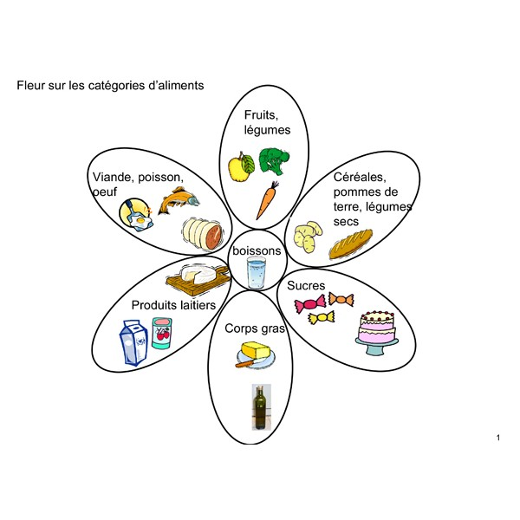

Activit&eacute; sur les aliments d'origine animale ou v&eacute;g&eacute;tale


